ANALISIS USER INTERFACE DAN USER EXPERIENCE PADA GAME PERANG KOMANDO MENGGUNAKAN METODE HEURISTIC EVALUATION
Nunung Dwi Supriyono ¹⁾ , Abdul Aziz, S.Kom., M.Kom ²⁾ , Wahyudi Harianto, S.Kom., M.Si ³⁾
¹⁾ Program Studi Teknik Informatika, Universitas Kanjuruhan Malang
²⁾ Program Studi Teknik Informatika, Universitas Kanjuruhan Malang
³⁾ Program Studi Teknik Informatika, Universitas Kanjuruhan Malang
email : abcd@unikama.ac.id¹⁾, xyz@yahoo.com²⁾

Abstrak. Game Perang Komando merupakan game taktik yang ber-genre Turn Based Strategy. Namun dalam game perang komando perlu diperhatikan tampilan User Interface dan juga User Experience nya, User Interface dan User Experience merupakan bagian yang sangat penting dalam game. User Interface merupakan serangkaian tampilan grafis yang dapat dimengerti oleh pengguna, dengan adanya interface yang baik diharapkan pengguna dapat dengan mudah memahami apa yang harus dilakukan dan menghindari kebingungan saat memainkan game. User Experience merupakan respon atau tanggapan pengguna setelah memainkan game, untuk mendapatkan User Experience yang baik maka sebuah game harus memiliki kesesuaian antara fitur dengan kebutuhan pengguna.
Untuk mengetahui apakah tampilan User Interface dan User Experience dari game Perang Komando sudah cukup baik atau belum, maka dianalisis menggunakan metode Heuristic Evaluation dan Single Ease Question. Analisis dilakukan untuk menemukan kekurangan dari tampilan game Perang Komando.

Kata Kunci : Game; Heuristic Evaluation; Perang Komando; User Experience; User Interface

Abstract. War Commando Game is a tactic game with a Turn Based Strategy genre. But in the command war game, we need to pay attention to the appearance of the User Interface and also the User Experience, the User Interface and User Experience are very important parts in the game. User Interface is a series of graphical displays that can be understood by the user, with a good interface it is expected that users can easily understand what to do and avoid confusion when playing the game. User Experience is the response or response of users after playing the game, to get a good User Experience, a game must have a match between features and user needs.
To find out whether the appearance of the User Interface and User Experience of the Command War game is good enough or not, it is analyzed using the Heuristic Evaluation method and Single Ease Question. Analysis was carried out to find deficiencies in the appearance of War Command games.

Keywords : Game; Heuristic Evaluation; Perang Komando; User Experience; User Interface

Pendahuluan
Dalam Dalam membangun sebuah game yang derlu di perhatikan adalah User Interface dan User Experience, kedua komponen tersebut sangatlah penting karena berfungsi untuk mengubungkan antara pengguna dengan informasi yang terdapat dalam game itu sendiri, agar memudahkan pengguna untuk mengoprasikan game tersebut. Namun disayangkan di zaman ini banyak developer yang asal mengupload atau mempublish aplikasi dan game tanpa memikirkan dari segi User Interface dan User Experience nya.
User Interface adalah tampilan game yang memungkinkan pengguna bisa berinteraksi dengan game tersebut. Setiap gambar, tulisan, petunjuk, dan menu merupakan bagian dari interface. Desain user interface dalam game berbeda dari desain user interface lainnya karena melibatkan unsur tambahan fiksi. Fiksi melibatkan avatar dari pengguna yang sebenarnya atau player.
User experience adalah persepsi dan respon dari pengguna sebagai reaksi dari melihat ataupun memainkan game tersebut. User experience menilai seberapa kepuasan dan kenyamanan seseorang terhadap sebuah produk, sistem, dan jasa. Sebuah prinsip dalam membangun user experience adalah khalayak mempunyai kekuasaan dalam menentukan tingkat kepuasan sendiri.
Untuk mengukur sejauh mana dan kepuasan dan kenyamanan pengguna terhadap game bisa dilakukan pengujian usability. Usability adalah sejauh mana sebuah produk bisa digunakan oleh pengguna tertentu untuk tujuan tertentu dengan efektif, efisien, dan kepuasan dalam konteks penggunaan tertentu. Untuk melakukan pengujian usability dapat menggunakan metode Single Ease Question dan metode Heuristic Evaluation. Metode Single Ease Question merupakan salah satu metode pengujian yang digunaka untuk mengukur kemudahan dan kepuasan yang dirasakan pengguna setelah menyelesaikan semua task. Sedangkan metode Heuristic Evaluation merupakan metode yang digunakan untuk menemukan kesalahan pada desain antarmuka.
Berdasarkan uraian masalah diatas, peneliti tertarik mengambil judul “Analisis User Interface dan User Experience Pada Game Perang Komando Menggunakan Metode Heuristic Evaluation”. Dengan harapan game Perang Komando memiliki User Interface dan User Experience yang elegan dan responsif. Sehingga pengguna bisa merasa lebih nyaman saat bermain dan juga pengguna merasa puas setelah memainkan game Perang Komando.
Metode
- Skenario Pengujian
Dalam pengujian usability, kita mengenal pengujjian kinerja task dan kinerja usability. Yang mana kinerja task diukur menggunakan pengujian Single Ease Question dan kinerja usability diukur menggunakan Heuristic Evaluation.
- Single Ease Question
Pengujian SEQ dilakukan untuk mengukur kepuasan responden setelah responden memainkan game sesuai task atau tugas. Pada pengujian ini terdapat 10 pertanyaan tunggal yang terdiri dari 43 butir tugas yang harus dikerjakan responden. Tugas tersebut harus dikerjakan secara berurutan, tugas tersebut yaitu F1- New Game, F2 – Tutorial, F3- Menjalankan Karakter, F4 – Lawan Musuh, F5 – Jeda, F6 – Load Game, F7 – HP Info, F8 – Option, F9 – Credit, dan F10 – Exit.
- Heuristic Evaluation
Pengujian Heuristic Evaluation dilakukan untuk mengukur tingkat kenyamanan, kemudahan, dan juga untuk mengevaluasi tampilan game Perang Komando secara keseluruhan. Pengujian akan dilakukan pada game Perang Komando versi 3 dan versi 4 dengan memberikan kuesioner kepada responden untuk mengevaluasi game Perang Komando dengan menggunakan 10 prinsip yang ada pada metode Heuristic Evaluation versi Nielsen. Prinsip tersebut yaitu H1- Feedback, H2 – Metaphor, H3 – Navigator, H4 – Consistency, H5 – Prevention, H6 – Memory, H7 – Efficiency, H8 – Design, H9 – Recovery, dan H10 – Help.
- Instrumen Penelitian
Instrumen yang digunakan pada penelitian ini yaitu kuesioner. Kuesioner dalam penelitian ini mengadopsi kuesioner Single Ease Question dan kuesioner Heuristic Evaluation Checklist. Skala pengukuran yang digunakan dalam pengujian Single Ease Question yaitu skala likert 1 – 7.
Tabel 1. Nilai Skala Likert
Nilai | Interpretasi
1 | Sangat Sulit
2 - 2,9 | Sulit
3 - 3,9 | Cukup Sulit
4 - 4,9 | Cukup Mudah
5 - 5,9 | Cukup Mudah
6 - 6,9 | Mudah
7 | Sangat Mudah

Sedangkan skala pengukuran yang akan digunakan untuk pengujian Heuristic Evaluation guna menentukan skor jawaban dari evaluator adalah menggunakan Skala Guttman dengan pilihan jawaban Ya (bernilai 1) dan Tidak (bernilai 0).
Tabel 2. Interpretasi Nilai Skala Guttman
Nilai | Interpretasi
0 | Tidak (T)
0,10 – 0,33 | Mendekati Tidak (MT)
0,34 – 0,66 | Netral (N)
0,67 – 0,99 | Mendekati Ya (MY)
Nilai | Interpretasi
1 | Ya (Y)

Hasil dan Pembahasan
- Single Ease Question
Pengujian SEQ dilakukan responden secara langsung dengan memainkan game sesuai task atau tugas. Secara keseluruhan nilai rata-rata penilaian responden yaitu 6,6, yang berarti secara keseluruhan game sudah berjalan dengan baik dan setiap fungsi dapat dikerjakan dengan sangat mudah. Tentunya jika sebuah game dapat berjalan dengan baik maka akan mempengaruhi tingkat kepuasan dari pemakainya.

- Fungsi F1 – New Game
Tugas yang diberikan kepada responden yaitu membuka aplikasi game Perang Komando, menekan layar pada intro, menekan tombol new game, mengisi slot dan dilanjutkan dengan memilih level. Tugas untuk Fungsi F1 – New Game dapat dilihat pada Tabel 3.
Tabel 3. Skenario untuk Fungsi F1 – New Game
No. | Tugas yang diberikan | Ya | Tidak
1 | Buka Aplikasi game perang komando | √
2 | Tekan layar pada intro | √
3 | Menekan tombol new game | √
4 | Mengisi select slot | √
5 | Memilih level | √

- Fungsi F2 – Tutorial
Tugas yang diberikan kepada responden yaitu memilih level pada game Perang Komando, mengisi slot, menemukan tombol tutorial dan menekan tombol tutorial.
- Fungsi F3 – Menjalankan Karakter
Tugas yang diberikan kepada responden yaitu memilih level pada game Perang Komando, menemukan tombol untuk menggerakan karakter, menggerakan karakter ke kanan atau ke kiri dan menggerakan karakter maju atau mundur.
- Fungsi F4 – Lawan Musuh
Tugas yang diberikan kepada responden yaitu memilih level pada game Perang Komando, menggerakan karakter, menemukan tombol untuk menembak musuh dan menekan tombol fire untuk menembakan amunisi.
- Fungsi F5 – Jeda
Tugas yang diberikan kepada responden yaitu memilih level pada game Perang Komando, menjalankan karakter, menemukan tombol jeda dan menekan tombol jeda
- Fungsi F6 – Load Game
Tugas yang diberikan kepada responden yaitu membuka aplikasi game Perang Komando, menemukan tombol load game, menekan tombol load game, memilih level dan melanjutkan level yang sudah dimainkan sebelumnya.
- Fungsi F7 – HP Info
Tugas yang diberikan kepada responden yaitu memilih level pada game Perang Komando, menjalankan karakter, melawan musuh dan menemukan informasi HP player.
- Fungsi F8 – Option
Tugas yang diberikan kepada responden yaitu membuka aplikasi game Perang Komando, menekan layar pada intro, menemukan tombol option dan menekan tombol option
- Fungsi F9 – Credit
Tugas yang diberikan kepada responden yaitu membuka aplikasi game perang komando, menekan layar pada intro, menemukan tombol credit dan menekan tombol credit.
- Fungsi F10 – Exit
Tugas yang diberikan kepada responden yaitu membuka aplikasi game Perang Komando, menekan layar pada intro, menemukan tombol exit dan menekan tombol exit.

Tabel 4. Nilai rata-rata tiap fungsi
No | Fungsi | Rata-rata
1 | F1 | 6,8
2 | F2 | 6,8
3 | F3 | 6,35
4 | F4 | 6,3
5 | F5 | 6,4
6 | F6 | 6,5
7 | F7 | 6,7
8 | F8 | 6,55
9 | F9 | 6,8
10 | F10 | 6,95

- Heuristic Evaluation
Pengujian Heuristic Evaluation dilakukan kepada evaluator, setelah evaluator mengeksplore game Perang Komando secara bebas tanpa diberikan tugas. Secara keseluruhan pengujian game versi 1.3 mendapat nilai yaitu 65% atau 0,65 jika dalam bentuk nominal. Jika dilihat pada tabel interpretasi 2, game versi 1.3 terletak pada rentang 0,34 – 0,66. Sehingga dapat dikatakan secara keseluruhan desain interface pada game Perang Komando Netral atau cukup. Sedangkan pengujian game versi 1.4 secara keseluruhan mendapat nilai sebesar 76% atau 0,76 jika dalam bentuk nominal. Dan jika dilihat pada tabel interpretasi 2, game versi 1.4 terletak pada rentang 0,67 – 0,99. sehingga dapat dikatakan secara keseluruhan desain interface pada game Perang Komando Mendekati Ya. Pada pengujian game versi 1.4 mendapat nilai presentase sebesar 76%, ini berarti ada kenaikan tingkat interface sebesar 11% dari pengujian game versi 1.3.

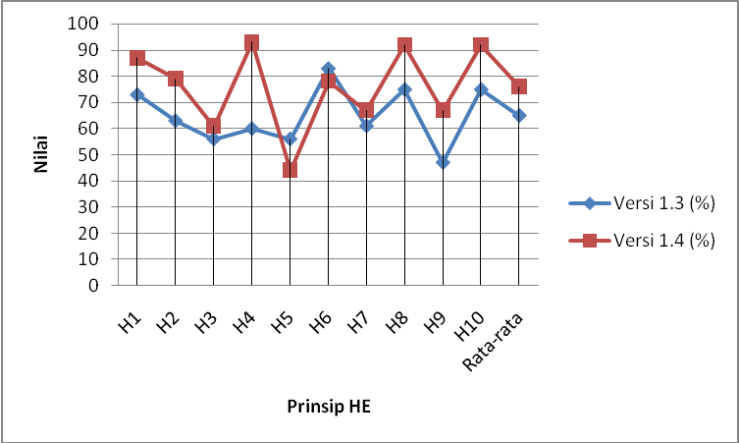
Gambar 1. Grafik perbandingan game versi 1.3 dan 1.4
- H1 - Visibility of system status (feedback)
Game harus selalu menginformasikan player apa yang sedang berlangsung melalui umpan balik (feedback) dalam waktu yang tepat. Pada kasus ini feedback ditunjukan dengan tampilan buuton ketika dipilih player saat sistem game sedang melakukan pengambilan data. Pada pengujian game versi 1.3 rata-rata evaluator memberi nilai 73,3% atau 0,73. Sedangkan untuk versi 1.4 rata-rata evaluator memberi nilai 86,6% atau 0,87.
- H2 - Match between system and the real world (metaphor)
Game harus didesain dengan menggunakan bahasa yang mudah dipahami, bahasa awam/para penggunanya, dengan kalimat, ungkapan dan konsep yang dikenal oleh pengguna. Pada kasus ini, game versi 1.3 dan 1.4 masih perlu ditingkatkan, karena dalam game perang komando masih terdapat pencampuran bahasa Indonesia dan bahasa Inggris. Salah satu contohnya terdapat pada pilihan exit pada Gambar 2.

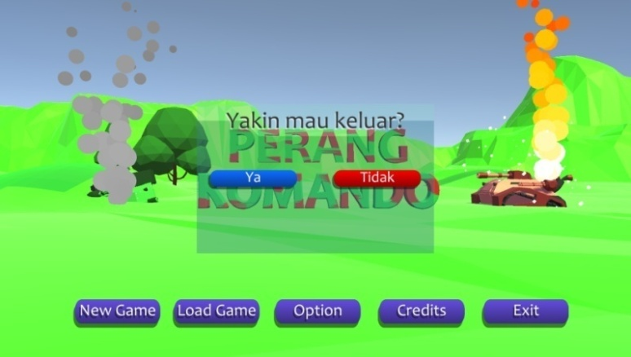
Gambar 2. Evaluasi Metaphor
- H3 - Use control and freedom (navigation)
Evaluasi ini dimaksudkan agar player dengan mudah menavigasi suatu sistem. Pada kasus ini sudah terlihat navigation yang ditandai dengan tanda “x” pada kanan atas tampilan jeda.
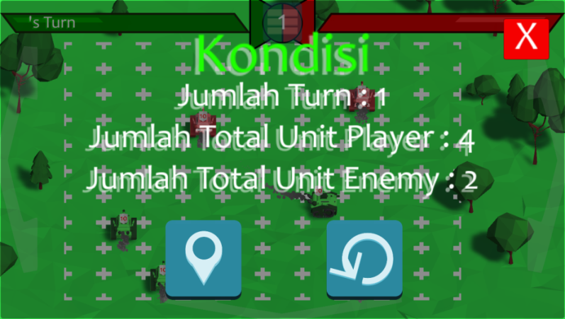
Gambar 3. Evaluasi jeda
- H4 - Consistency and standard (consistency)
Game harus konsisten dalam hal penulisan kalimat, jenis huruf dan lain sebagainya. Pada game versi 1.3 dan 1.4 konsistensi masih belum terlihat, ini ditandai dengan penggunaan bahasa yang masih belum konsisten. Kasus ini dapat dilihat pada Gambar 2, dan Gambar 3.
- H5 - Error prevention (prevention)
Sistem game harus membantu player untuk mencegah melakukan kesalahan. Pada kasus ini sudah sudah terdapat pilihan jeda, dan didalam pilihan jeda terdapat pilihan untuk melanjutkan game, mengulang game dan kembali ke level. Tetapi dalam kasus baik versi 1.3 dan 1.4, simbol pilihan jeda, melanjutkan game, mengulang game, dan kembali ke level harus diperbaiki. Kerena pengguna kesulitan membedakan simbol melanjutkan game, mengulang game, dan kembali ke level. Kasus ini dapat dilihat pada Gambar 3.
- H6 - Recognition rather than recall (memory)
Pengguna tidak perlu mengingat-ingat informasi dari satu baian ke bagian lainnya. Pada kasus ini interuksi dari game sudah jelas dan dapat diprediksi dengan sangat mudah oleh pengguna.
- H7 - Flexibility and efficient of use (efficiency)
Sistem dapat mengakomodasikan pengguna yang ahli dan pengguna pemula. Pada pengujian game versi 1.3 pengguna bisa langsung bermain di level 3 tanpa harus menyelesaikan level 1 terlebih dahulu. Sedangkan pada pengujian game versi 1.4 sudah dilakukan perbaikan pada kasus ini.
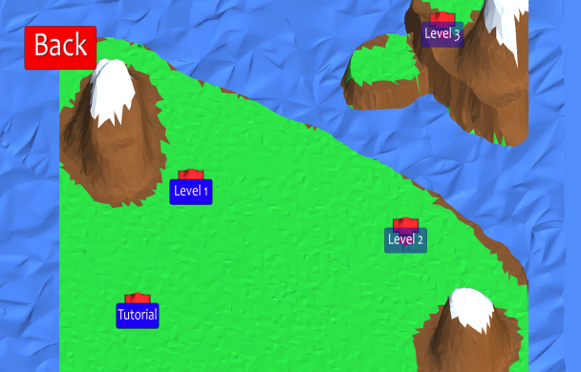
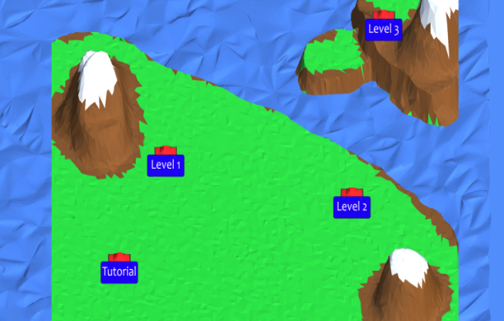

Gambar 4. Evaluasi tampilan pilih game versi 1.3 dan versi 1.4
- H8 - Aesthetic and minimalist design (design)
Game harus memperhatikan emapat prinsip dalam desain tampilan/visual, yaitu kontas, repetition/pengulangan, alignment dan cahaya/proximity. Pada kasus ini desain user interface yang dimiliki oleh game sudah terlihat cukup baik dan praktis untuk dipakai. Meski begitu, desainnya masih perlu dikembangkan lagi agar terlihat lebih realistis dan elegan
- H9 - Help users recognize, dialogue, and recoverys from errors (recovery)
Pesan kesalahan harus ditampilkan berupa bahasa pengguna secara langsung mengidentifikasi masalah dan memberikan solusi. Pada kasus ini baik versi 1.3 maupun 1.4 masih belum memenuhi kriteria ini, pada saat giliran musuh menyerang terjadi error yang tidak menjelaskan pesan kesalahan.
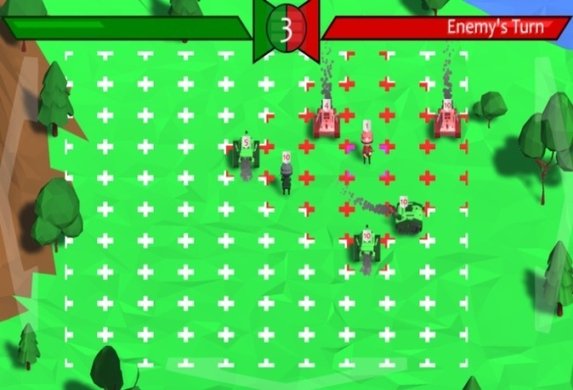
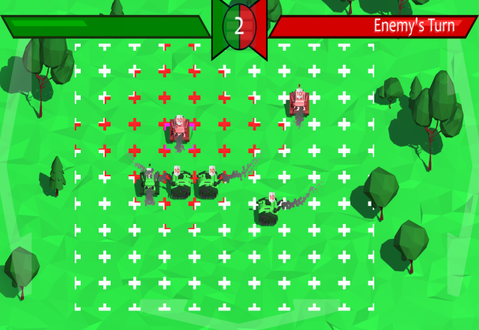

Gambar 5. Evaluasi eror game versi 1.3 dan versi 1.4
- H10 - Help and documentation (help)
Game harus ada action help atau menu bantuan ketika player menghadapi masalah/kesulitan. Pada kasus ini game Perang Komando versi 1.3 dan versi 1.4 sudah terdapat menu tutorial untuk memainkan game ketika player menghadapi kesulitan dalam bermain.
Kesimpulan
Setelah dilakukan pengujian usability menggunakan pengujian post task berdasarkan Single Ease Question dan Heuristic Evaluation untuk menguji user interface dan user experience dari game Perang Komando. Maka diambil kesimpulan sebagai berikut :
- Berdasarkan pengujian user experience dari game Perang Komando yang telah dilakukan pengujian usability post task dengan metode Single Ease Question (SEQ) mendapat nilai rata-rata 6,6 yang berarti secara keseluruhan game sudah berjalan dengan baik dan setiap fungsi dapat dikerjakan dengan sangat mudah. Tentunya jika sebuah game dapat berjalan dengan baik, maka akan mempengaruhi tingkat kepuasan dari pemakainya.
- Berdasarkan pengujian user interface dari game Perang Komando yang telah dilakukan pengujian heuristic evaluation dapat disimpulkan bahwa desain user interface dari game Perang Komando mendekati ya atau mendekati sesuai. Dengan tampilan user interface yang menarik, menu yang mudah dipahami, dan cara memainkan game yang mudah dapat meningkatkan kenyamanan pengguna dalam bermain game Perang Komando.
Daftar Pustaka

- Gagas, Adam dan Eriq. 2018. Analisis User Experience Pada Game CS:GO dengan Menggunakan Metode Cognitive Walkthrough dan Metode Heuristic Evaluation. Jurnal Pengembangan Teknologi Informasi dan Ilmu Komputer, 2(3), 940-950.
- Ghazali, M. I. 2016. Pengujian UsabilityUser Interface dan User Experience Aplikasi E-Reader Skripsi Berbasis Hypertext. Jurnal Ilmiah Teknologi Informasi Terapan, 2(3).
- Sauro, J. 2012a. MeasuringU: 10 Things To Know About The Single Ease Question (SEQ). https://measuringu.com/seq10/. Diakses pada tangal 15 November 2018.
- Savitri, P., dan Ispani, M. 2015. Review Desain Interface Aplikasi Soppos Menggunakan Evaluasi Heuristik. Jurnal SIMETRIS, 6(1), 95-100.

